GUIA PARA EL REGISTRO DE DATOS DEL PERSONAL EXTERNO

POR FAVOR LEA DETENIDAMENTE

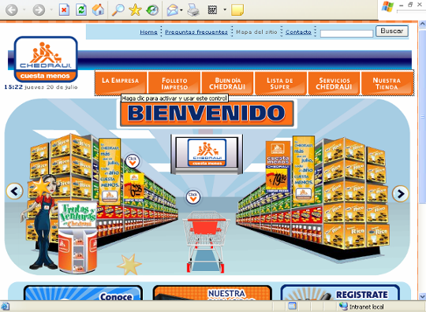
1.- Para acceder, deberá ingresar a la página de Chedraui: www.chedraui.com.mx y presionar el cuadro de LA EMPRESA, que se encuentra ubicada en la barra del menú superior, en la pagina principal (HOME).

2.- Posteriormente, deberá de oprimir la liga PROVEEDORES:
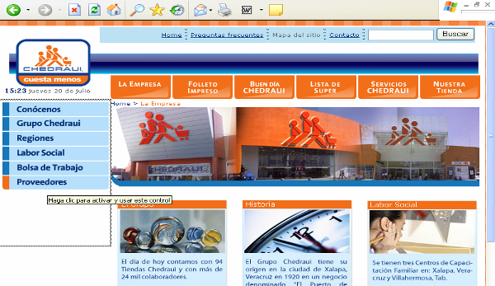

3.- Aparecerá la siguiente pantalla y deberán presionar donde diga REGISTRO DE PERSONAL EXTERNO.
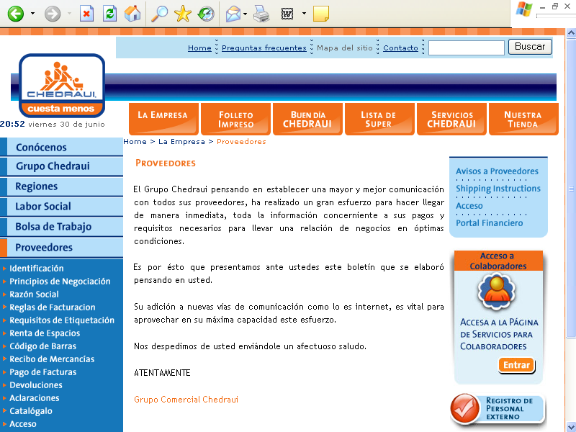

4.- Con el paso anterior se abrirá una liga en Time Tracker, mostrando la siguiente pantalla:
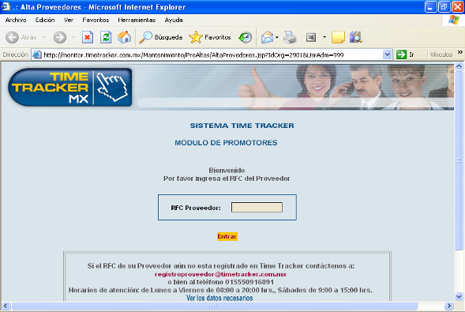

5. Deberán teclear el RFC del PROVEEDOR de los productos que supervisa o promueve. Si no acepta el RFC del proveedor, es posible que no esté dado de alta en este sistema, para lo cual deben enviar sus datos al siguiente correo: registroproveedor@timetracker.com.mx o comunicarse al teléfono (01) 55-50-91-68-91, para que lo ingresen en la base de datos y pueda proceder a registrar a sus promotores. Los datos necesarios que les van a solicitar son:
- NOMBRE O RAZON SOCIAL DEL PROVEEDOR
- RFC (Completo)
- DOMICILIO (Calle, número, Colonia, Ciudad, Ent. Federativa, Código Postal)
- CONTACTO (Persona responsable de la coordinación del personal externo en las tiendas)
- PUESTO DEL CONTACTO
- CORREO ELECTRÓNICO DEL CONTACTO
- TELEFONOS DEL CONTACTO (Con lada)
- FAX DEL CONTACTO (Opcional)
Al presionar ENTRAR aparecerá la siguiente pantalla:

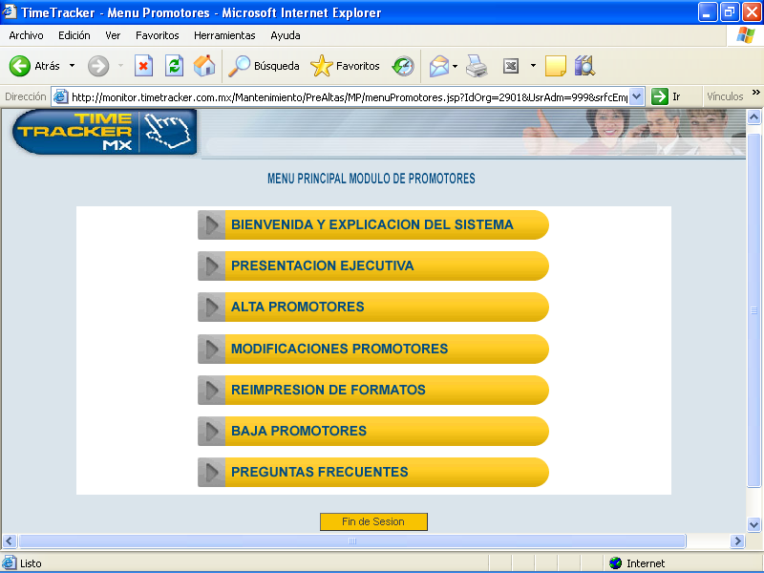

6. Se aconseja que cuando menos la primera vez que ingresa a este sistema seleccione la primera opción para conocer en qué consiste el sistema Time Tracker y la segunda de PRESENTACIÓN EJECUTIVA para conocer el proyecto. En la última de PREGUNTAS FRECUENTES, encontrará respuesta a algunas dudas que podrían presentarse.

7. Las opciones intermedias de ALTA, MODIFICACIONES, IMPRESIÓN DE FORMATOS Y BAJA PROMOTORES, son para ingresar a la base de datos del personal externo y realizar el registro, cambio o cancelación correspondiente.

- Para dar de alta por primera vez a una persona se selecciona ALTA PROMOTORES, con la cual aparecerá la siguiente pantalla, mencionando automáticamente en la parte superior el RFC y RAZON SOCIAL con la que se ingresó, si estuviera erróneo el nombre deberá solicitar directamente a Time Tracker la corrección. El recuadro de “Nombre de la Agencia” se llenará sólo cuando la persona a registrar tenga como patrón a una empresa diferente al Proveedor, que en algunos casos es una Agencia de promotoría o una empresa establecida por el proveedor. El nombre, correo electrónico y teléfono del Jefe de Promotor es de quien depende directamente en sus funciones:

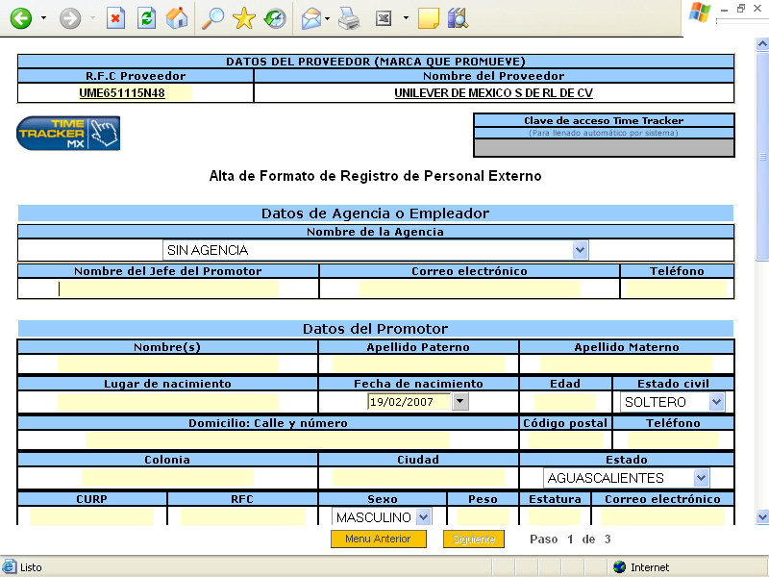
PME730122CU
PRODUCTOS MEXICANOS SA DE CV

- En la sección DATOS DEL PROMOTOR se llenarán los datos generales de la persona a registrar.

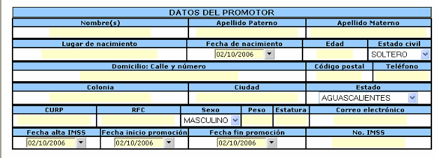

- En el recuadro siguiente se indicará cuál es el puesto que desempeñará la persona a registrar:
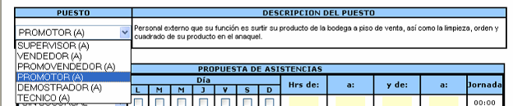

- Posteriormente se mencionará la forma en que acudirá a las sucursales seleccionadas. Si es Promotor, Promovendedor o Demostrador deberá especificar días, horario o jornada:
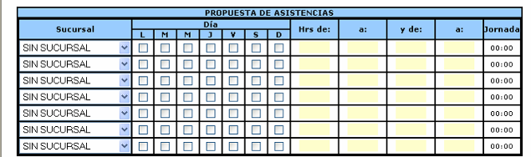

- Si es Supervisor, Vendedor o Técnico, sólo cantidad de visitas en determinado:

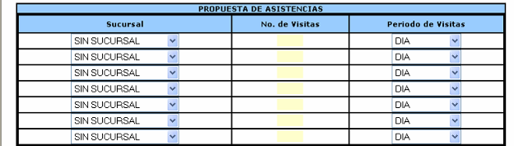

- Hasta debajo de este formato hay un espacio para observaciones necesarias y el lugar donde se emite este documento:

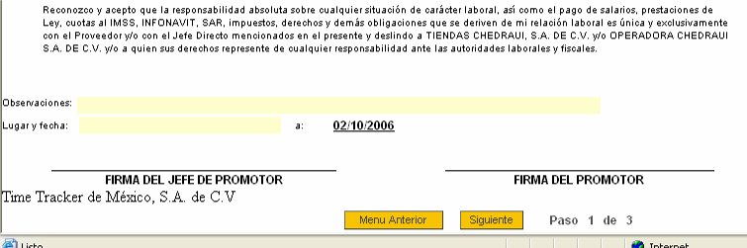

- Posteriormente debe validar que los datos sean correctos para poder pasar al paso 2 seleccionándo el cuadro de “Siguiente” con lo cual se generará la clave con la que se podrá ingresar en los equipos biométricos de las Tiendas y la presentará en la parte superior derecha del formato. Este formato se deberá imprimir en hoja blanca tamaño carta:

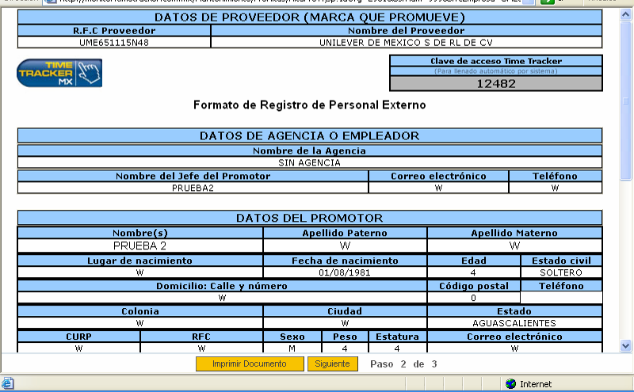
PME730122CU2
PRODUCTOS MEXICANOS SA DE CV

- Una vez impreso el formato principal se continúa con el paso 3 donde se presentará CARTA RESPONSIVA laboral que presentará algunos recuadros amarillos para completar la información necesaria de este documento. Si se especificó una Agencia presentará el nombre de la misma y llenarán la información que le corresponda; pero si no se señaló una Agencia, se entiende que el mismo Proveedor es el patrón y serán sus datos los que llenarán en este formato:

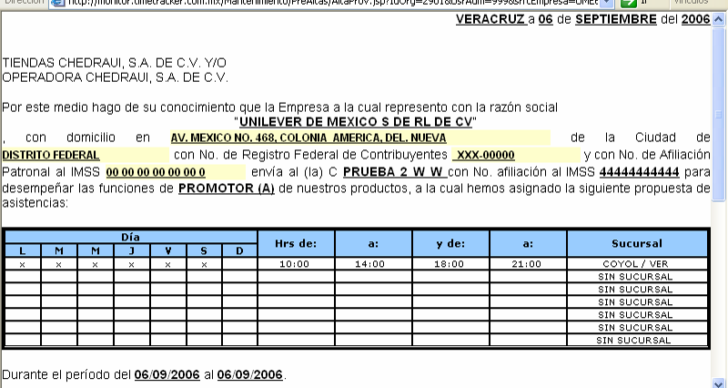
PRODUCTOS MEXICANOS SA DE CV

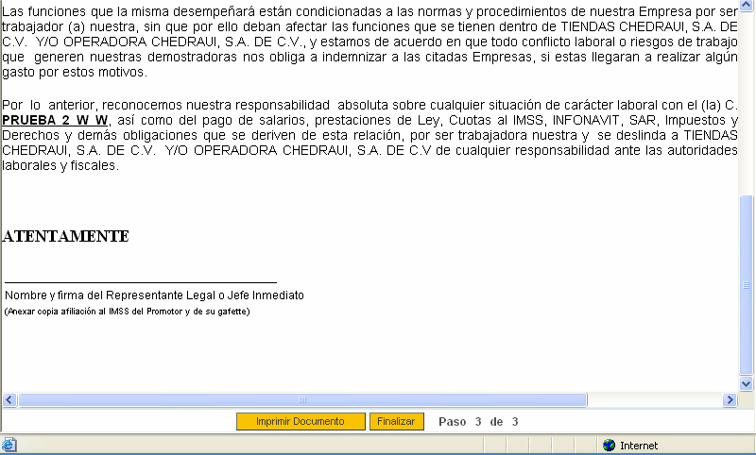

- Ya requisitado se imprimirá en papel con el membrete de quien es el patrón y para concluir seleccionar el cuadro de “Finalizar”, es importante que cuando una persona deje de prestar sus servicios para el patrón que se mencione, se tiene que proceder a realizar su baja en el sistema con la opción correspondiente del menú inicia.
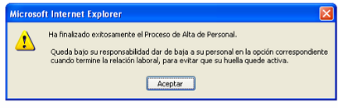

- Al presionar “Aceptar” regresará al formato principal, finalizando el registro de su personal. Si ya no se registrará por el momento a otro, se seleccionará “Menú Anterior”, para regresar al MENU PRINCIPAL:
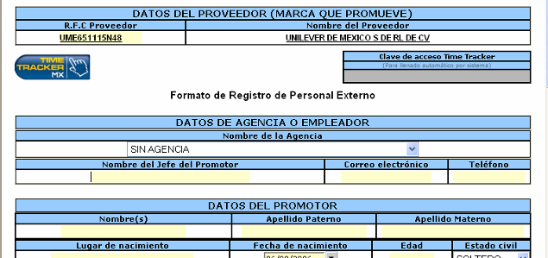

- Ambos documentos que se imprimieron deberán firmarlos y presentarlos SÓLO en la primera sucursal Chedraui que se presenten, donde le firmarán de recibido una fotocopia. La misma clave y huella será reconocida en las sucursales donde vaya a acudir, donde presentará la fotocopia del formato de datos firmada de recibido para identificarse.

- Es importante que una vez concluido cualquier registro cierre correctamente la sesión seleccionando el cuadro de “Fin de Sesión”:

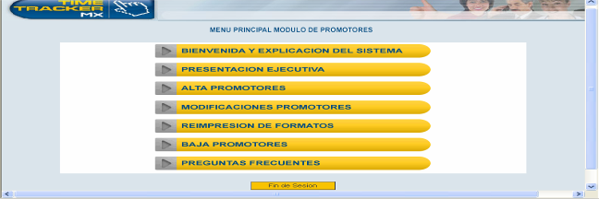

Si se encuentra con alguna falla, es importante que se dirijan directamente al correo o teléfono de Time Tracker para que les apoyen y den solución.

